【DX促進セミナー】 主催 新潟商工会議所
受講無料

ＤＸ
ＤＸ
推進
推進
はじめの一歩
はじめの一歩

業績を伸ばす企業にとってデジタル技術の導入・活用は重要な課題です。新型コロナウィルスの影響により、ＤＸ（デジタルトランスフォーメーション）導入の動きを加速させる企業が増えている中、自社の経営力向上にもつながる新時代のビジネスモデルについて、早めの情報収集が必要です。本講習会では、国のコロナウィルス対策支援と2022年度版IT導入補助金の概要・活用方法、ＤＸの意味、その事例から自社へ導入のイメージについて、全国各地で人気の講師が分かりやすく解説します。

〈主な講座内容〉
・新型コロナウィルス対策支援の概要
・IT導入補助金解説とＤＸ推進の必要性
・クラウドの理解を深めよう
・電子化、ペーパーレス化の具体例
・手動から自動の時代へ
・データの一気通貫でラクラク経営
・ＲＰＡ、ＩｏＴ、ＡＩ化って何？
・５Ｇ、６Ｇが普及する世界は？
・中小企業のＤＸ成功事例
・新時代のビジネスモデルを垣間見る

〈講師プロフィール〉
杉山 貴思 氏
Ｇ-ｗｏｒｄ （グッドワード）代表・ＡＩプロデューサー
国内初の（一社）日本情報技術協会認定ＡＩプロデューサーで
企業・組織のイノベーションを指導する実力者。他に認定プロ
フェッショナルコーチ、認定ビジネスモデル・デザイナーなどの
有資格者。ＴＶやネットなど各種メディアで取り上げられている。
地方創生の見識も豊富である。
日 時 ２０２２年６月３０日（木）
１４：００～１６：００ （受付１３：３0～）
０～）
開始）

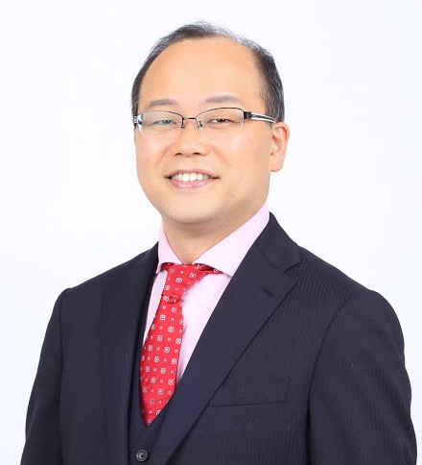
会 場 新潟商工会議所 大会議室
（新潟市中央区万代島5-1万代島ビル7階）
※駐車券等のサービスはございません。
※

定 員 会場：20名・オンライン：50名


【申込方法】 FAXもしくはお申し込みフォームにてお申し込みください。（期限：6月27日（月)）
【問い合せ】 新潟商工会議所 中小企業振興部 広域経営支援センター 酒井・南
【申込方法】 FAXもしくはお申し込みフォームにてお申し込みください。（期限：6月17日（金)）
【問い合せ】 新潟商工会議所 中小企業振興部 広域経営支援センター 酒井・南
〒950-8711 新潟市中央区万代島5-1 万代島ビル7F
TEL：025-290-4212（直通） ／ Email：soudan@niigata-cci.or.jp

〒950-8711 新潟市中央区万代島5-1 万代島ビル7階
WEBフォーム
TEL：025-290-4212（直通）／E-mail：soudan@niigata-cci.or.jp
----------------6/30（木）開催「DX促進セミナー」参加申込書----------------
ＦＡＸ：０２５－２９０－４４２１ 新潟商工会議所 広域経営支援センター 行
事業所名 | （会員・非会員） | 従業員数 | 名 ※パート・アルバイトは除く
所在地 |  | 参加者氏名①
ＴＥＬ |  | 参加者氏名②
E-mail | ※オンラインでの参加者のみ記載願います。 | ご希望の参加形式に☑をつけてください。  ※オンライン参加の方は後日、視聴URLをお送りします。  □会場 □オンライン（zoom）
業種 | 卸売・小売・サービス・建設・製造・その他( )
※ご記入いただいた内容は、当事業運営のために利用する他、事務連絡や関連事業の情報提供のために利用することがありますが、第三者に公開するものではありません。

